淡江時報 第 963 期
來讀書吧！
學校要聞
23日下午，覺生紀念圖書館前一隅即景。有學生俏皮地為銅像「閱讀的女孩」戴上一頂帽子，對比身旁兩位男同學，坐姿與閱讀女孩相似，情景令人玩味。（文／呂柏賢、攝影／朱樂然）
2015/04/27

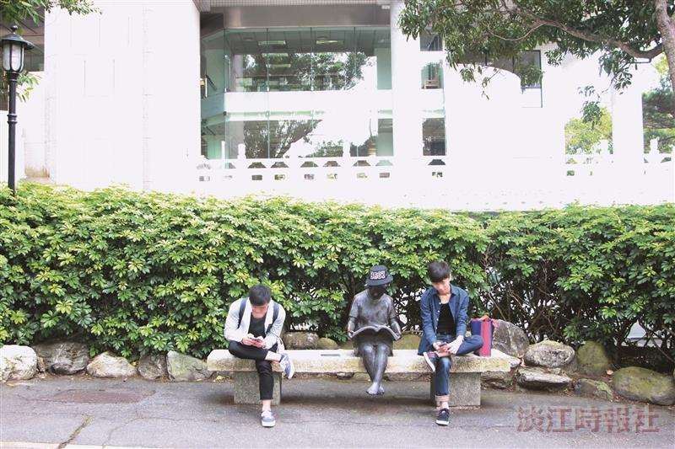
23日，覺生紀念圖書館前一隅即景。（攝影／朱樂然）

